体检预约流程
- 登录预约网站：www.zryhyytjzx.com
- 用户登录：使用初始用户名进行用户登录
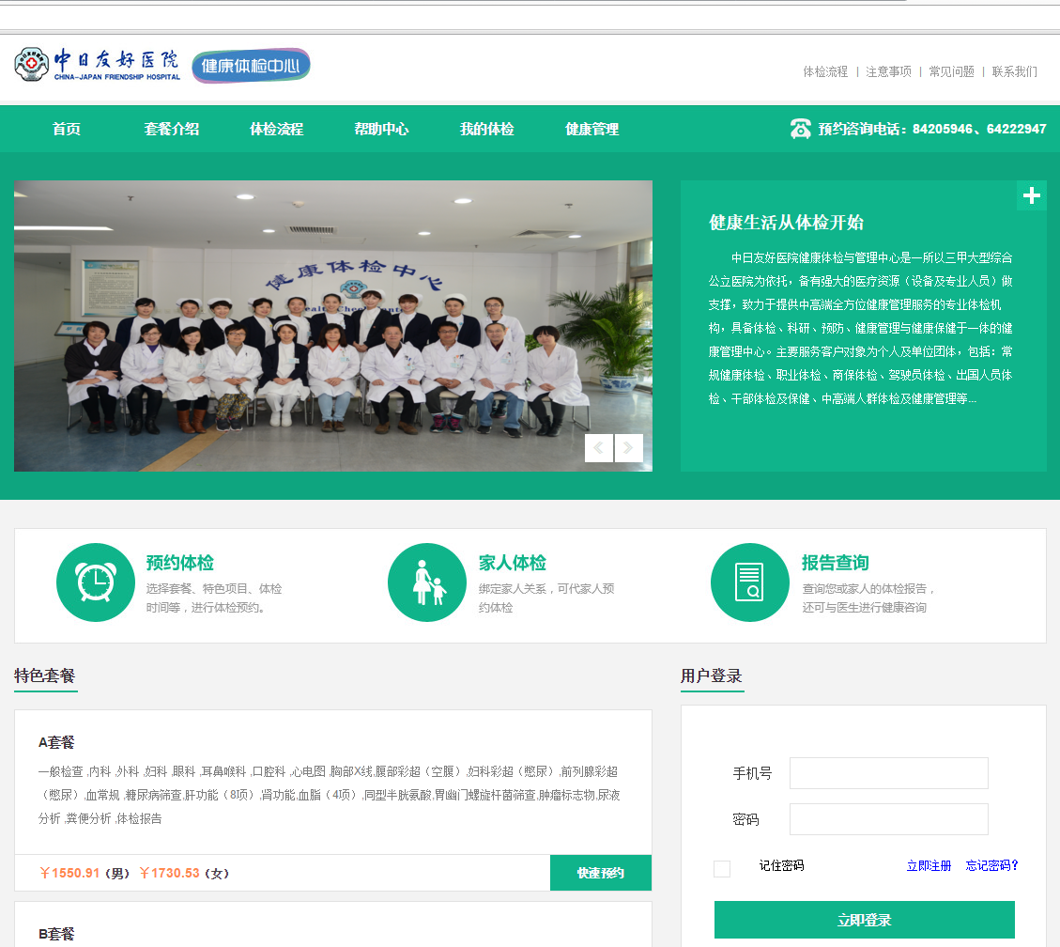
- 体检预约：登录成功后，核对信息，信息无误，点击【体检预约】进行预约。
- 补全个人信息（联系电话），选择可以进行预约的体检日期，提交体检预约。
- 还可以进行修改密码、预约修改等

